OBİSİS ÜZERİNDEN ÖĞRENCİ KONSEYİ SEÇİMİ
OY KULLANMA KILAVUZU

Öbisis Üzerinden Hangi Öğrencilerimiz Oy Kullanamaz ?
ÖBİSİS’e (https://obisis.erciyes.edu.tr) öğrenci numaranız ve şifreniz ile giriş yaptığınız zaman “Öğrenci Konseyi Seçimi” sekmesini görmüyor iseniz oy kullanma hakkınız yok demektir.
- Mezun olan veya ayrılmış öğrencilerimiz oy kullanamaz.
- 2020-2021 Güz öğretim yılında ders kaydı yaptırmayıp “Öğrencilik Hakkı” bulunmayan öğrencilerimiz oy kullanamaz.
- Öğrencilik faaliyetlerini bizim devam ettirdiğimiz, bizde öğrenimine devam etmeyen, sadece sınavlara giren öğrenciler kapatılan Melikşah Üniversitesi öğrencileri üniversitemiz öğrencileri olmadığı için oy kullanamaz, (Kapatılan üniversitelerden gelen bizde öğrenimine devam eden öğrenciler oy kullanabilir.)
- Üniversitemize öğrenci değişim programları ile gelen misafir statüde bulunan öğrenciler oy kullanamaz.

Öbisis Üzerinden Nasıl Oy Kullanacağım ?
ÖBİSİS’e (https://obisis.erciyes.edu.tr) öğrenci numaranız ve şifreniz ile giriş yaptığınız zaman “Öğrenci Konseyi Seçimi” sekmesini görüyor iseniz oy kullanma hakkınız var demektir ve her seçim turu için sadece seçim günü oy kullanabilirsiniz.
Sekmeye girildiğinde Şekil 1’deki gibi örnek bir arabirim görünecektir. Bu örnekte 2 aday mevcuttur. Adaylardan hangisine oy vermek isteniyor ise o adayın satırındaki Nüfüs Cuzdan Seri No etiketinin altındaki kutuya nüfüs cüzdanımızın seri numarasını girip “OY VER” butonuna tıklamanız gerekmektedir.
Oy kullandıktan sonra ekranda Şekil 2’deki görüntüyü görebileceksiniz. Burada oy kullanma zamanınız ve oyunuzu kullandığınız bilginizi görebileceksiniz.
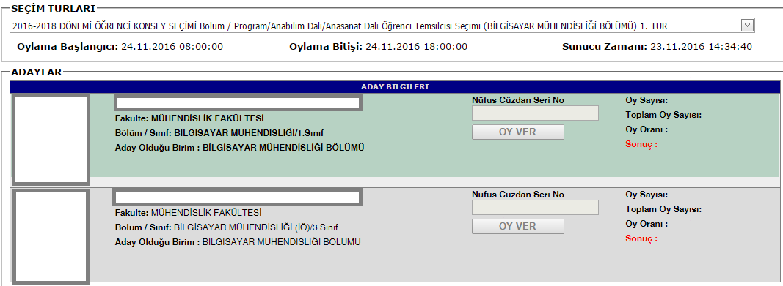
Şekil 1. Oy kullanma arabirimi.
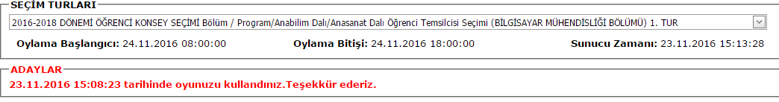
Şekil 2. Oy kullandıktan sonraki görüntü.
Nüfus Cüzdan Seri No’sunu Hangi Formatta Girmem Gerekiyor?
Türkiye Cumhuriyeti Vatandaşı İseniz;
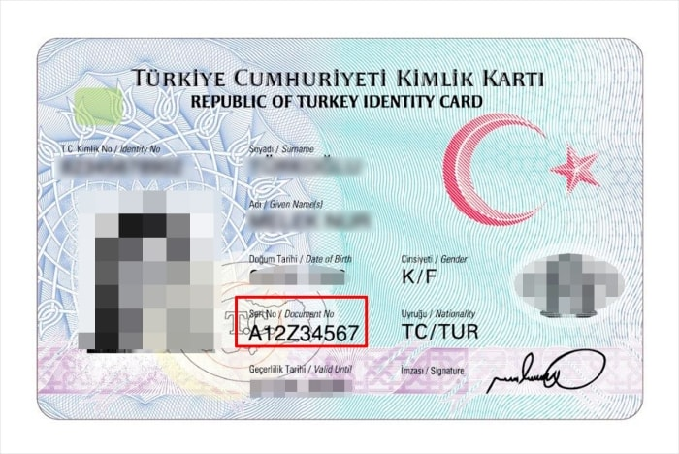Oy kullanırken oy verilmek istenen adayın satırı üzerinde nüfus cüzdan seri numaranızı girmeniz gerekmektedir.
Nüfus cüzdan örneğinde gösterildiği üzere oy kullanma arayüzüne yazmamız gereken format A12Z34567 şeklinde olmalıdır.

Şekil 3. Nüfus Cüzdan Örneği
Türkiye Cumhuriyeti Vatandaşı Değilseniz;
Öbisis üzerinde kayıtlı olan Yabancı Uyruklu Kimlik numaranızı arabirimde ilgili kutucuğa girmeniz gerekmektedir.

Seçim Sonuçlarını Ne Zaman ve Nasıl Göreceğim:
Seçim sonuçlarını her turun seçim günü seçimin bittiği saat olan 18:00’dan itibaren aynı arabirimden görebileceksiniz.
Saat 18:00’dan itibaren Şekil 1’deki arabirimde görülen Oy Sayısı, Toplam Oy Sayısı, Oy Oranı ve Sonuç alanları dolu görünecektir.

